附件1
放弃面试资格声明

江苏出入境检验检疫局：
本人××，身份证号：××，报考××职位（职位代码××），已进入该职位面试名单。现因个人原因，自愿放弃参加面试，特此声明。
联系电话：

签名（考生本人手写）：
日期：

身份证复印件粘贴处

请本人签名后，于2月13日12时前传真至025-52345110或发送扫描件至jsciqrsc@163.com，原件请寄送到江苏检验检疫局人事处（地址：南京市中华路99号），邮编：210001。
附件2
资格复审地点位置示意图
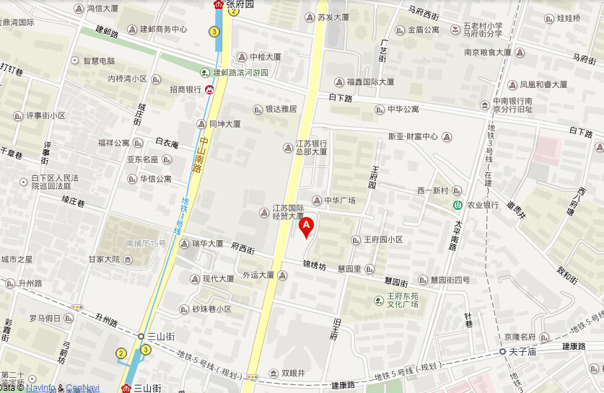
江苏出入境检验检疫局：南京市中华路99号。
附近公共交通：地铁1号线三山街站（3号出口），2路公交线内桥南站、三山街站。46路公交线内桥南站、三山街站。
参考路线：
从南京禄口国际机场可乘坐机场大巴，或乘坐地铁S1号线（往南京南站方向）在南京南站下车，站内换乘地铁1号线（往迈皋桥方向）至三山街站。
从南京高铁南站可乘地铁1号线（往迈皋桥方向）至三山街站。
从南京火车站可乘地铁1号线（往中国药科大学方向）至三山街站。
从长途汽车东站乘坐2路公交在三山街站下车。
附件3
同意报考证明

×××同志，性别×，民族××，政治面貌××，身份证号码为：××××，现为××××（填写单位详细名称及职务）。
我单位同意×××同志报考××单位××职位，如果该同志被贵单位录用，我们将配合办理其工作调动手续。

人事部门负责人（签字）：
办公电话：
办公地址：
盖章（人事部门公章）
2017年月日

附件4
待业证明

江苏出入境检验检疫局：
×××同志，性别×，身份证号码为：××××，其户籍在×××××，现系待业人员。
特此证明。

盖章
2017年月日

注：该证明由户籍所在地居委会、社区、街道、乡镇或相关劳动社会保障机构开具。

附件5（信息来源为南京市莫愁中等专业学校网站）

面试地点位置示意图
北
